畅.无忧 智能服宝伴年结
T+年末处理操作手册
专业版&标准版

畅捷通信息技术股份有限公司
用户运营中心

目 录
一、序言 3
1、T+年结概念与 T3，T6 的区别？ 3
2、直接结转和期间结转的区别？ 3
二、直接结转 5
1、第一种方式：直接结账过渡到次年 5
2、第二种方式：新建会计期间 9
三、期间结转 13
1、期间结转的步骤 13
2、期间结转前 13
3、期间结转中 21
4、期间结转后 23

一、序言
1、T+年结概念与 T3，T6 的区别？
在 T＋产品中没有年结概念，用户可以连续将多个年度的数据做在同一账套中。如果在软件使用过程中数据有任何变动都可通过系统管理中的“期间结转”的操作将数据转入到新一账套中继续操作，用户可以在任意已经结账期间进行此项操作。常见的原因有数据量较多或是数据出错等。
T+的年末处理分为直接结转（直接结账和新建会计期间）和期间结转 2 种。直接结转在数据库中不会有单独的数据库，旧年度和新年度在一个数据库中；
而期间结转有点类似 T3 和 T6 的年结，期间结转后在数据库中会生成一个新的账套数据库，与原数据库是分开的。但它的结转方式和 T3 与 T6 有很大的区别，例如最大的一个区别： T+的期间结转可以选择任意一个已经结账的期间进行结转，其他区别本文将一一进行说明。
2、直接结转和期间结转的区别？
直接结转分为直接结账过渡到次年和新建会计期间过渡到次年，在数据库后台中是同一个数据库，期间结转需要进行期间结转的操作，在数据库后台中期间结转后会生成另外一个新的数据库。直接结转和期间结转具体的区别如下表所示：
对比项目 | 期间结转 | 直接结转
优点 | 期间结转在任意一个已结账期间都可以做，在后台数据库中是结转成另外一个账套，当业务数据量大时，可以结转到新账套后缩小数据量，从而  提高软件运行效率。 | 当结转错误时，可以反向操作。

缺点 | 原账套只能查询，不能新增业务，也不能反期间结转（注意：反期间结转操作目前只能通过恢复期间结账前  的备份账套来实现） 。 | 直接结转是直接在本账套中增加一个会计期间，当业务数据量大时，运行效率可能会比较慢。
结转操作员 | Admin 登录系统管理在账套维护中  进行期间结转。 | 账套主管登录软件进行直接结账  或者新建会计期间的操作。
关于期初数据 | 一般情况为选择的期间结转对应月份的原账套的期末余额。 | 科目期初余额为上年度期末余额，  其他期初余额仍为建立和启用账套时的期初余额。
关于期初修改 | 科目辅助核算期初明细，可以删除， 修改、新增；结转过来的期初单据可以删除、修改也可以新增，但期初单据被后续业务执行了，需要删除后续操作，才能修改。 | 财务模块辅助核算期初可以新增， 新增的部分可以修改，也可以删 除；期初结转过来的辅助核算（除往来单位、个人的辅助项外）都可以修改、删除；业务模块期初单据  则不能新增、删除、修改。
账表查询 | 不能跨年查询。  只能查询期间结转后本期间的数据， 期间结转前的数据需要用上一期间的日期重新登录原账套进行查看。 | 财务方面：除了科目日记账、科目汇总表、现金流量明细表、现金流量统计表、自定义明细表不支持跨年度查询，其他账表均支持跨年查询，查询时，13.0之前版本需要选择未级科目，T+13.0开始没有限制；  业务方面：其他业务单据及账表支  持跨年查询。

二、直接结转
直接结转分为 2 种方式，一种是直接结账过渡到次年，另一种是新建会计期间，直接结
账的方式适用于企业账务处理比较及时，比如截止 2023 年 12 月 31 日各模块的账务都处理完了，这种情况下可以各模块直接结账顺利过渡到次年；然而在企业的实际业务中，一般业务和财务都不能处理的这么及时，所以很多企业可能采用将 2023年的单据压单， 等待 2023年账务处理完毕，或者采用新建会计期间的方式，在新的会计期间先录新年度的单据，等 2023年的数据完成之后再将数据进行结转。下面给大家讲解一下直接结账和新建期间两种方式的操作流程。
1、第一种方式：直接结账过渡到次年
（1）2023 年 12 月业务模块结账，【系统管理】—【基本设置】—【业务结账】，当业务 12
月结完账时，会自动生成 2024 年的会计期间。

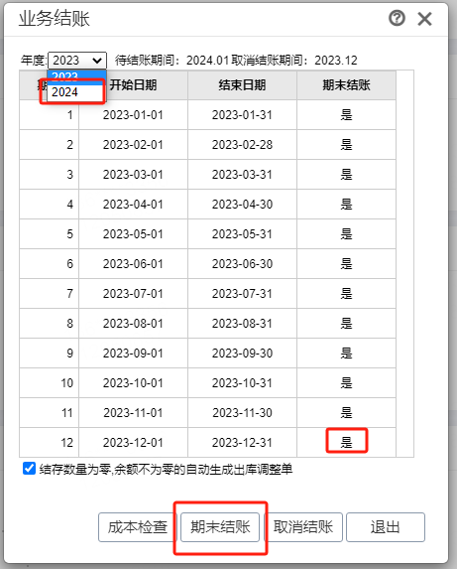

（2）再依次点击【系统管理】—【基本设置】—【财务结账】，根据提示点击【下一步】直
至结账完成。

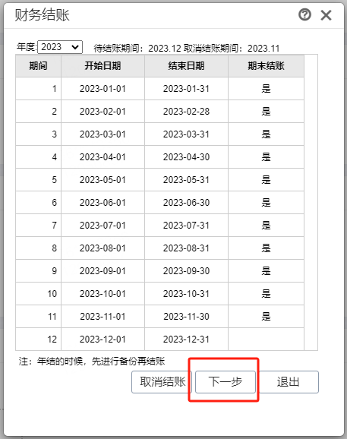

（3）返回到登录界面，使用新年度 2024 年的日期登入到软件中，依次点击【初始化】—【
科目期初】，此时科目期初为上年度的期未余额。

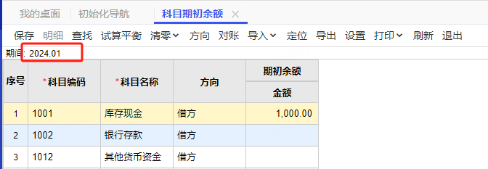

（4）业务期初仍为开账时候的期初且不让手工修改。（包括：现金流量期初、库存期初余额、
往来期初余额、现金银行期初余额、银行对账期初、期初资产卡片、期初销货单、期初进货单
、期初暂估入库单、期初销售出库单）。

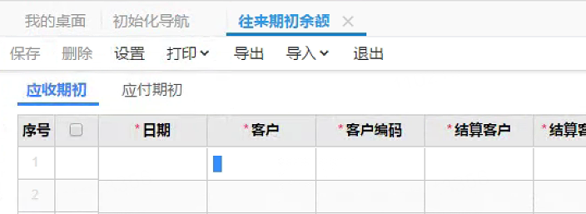

2、第二种方式：新建会计期间
（1）由于本年度业务没有完成，12 月份业务没有结账，则不会自动生成下一年度的会计期间
，但我们又需要进次年去录入单据，此时我们需要手工增加会计期间，操作步骤：依次点击【
系统管理】—【基本设置】—【会计期间】，如下图所示：

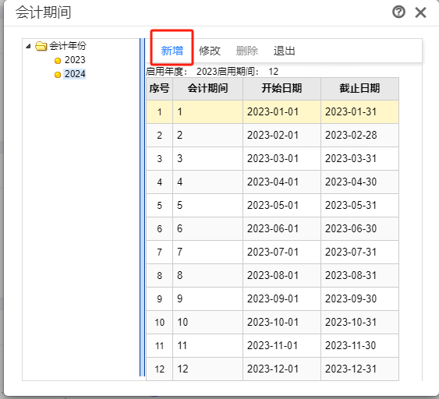

（2）以新年度的会计日期登入软件，【基础设置】—【财务信息设置】—【科目】—【自动
生成科目】，如下图所示：
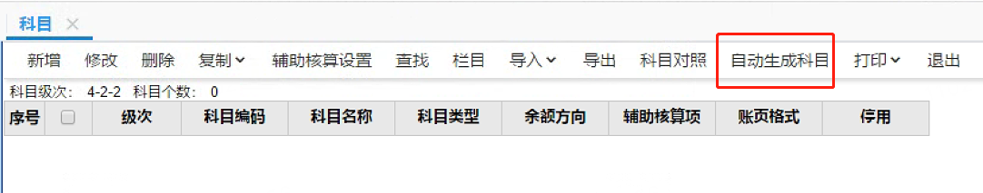
（3）弹出对话框提示：【将会根据上年科目表生成本年度科目表，是否继续?】，点【是】即可
， 如下图所示：

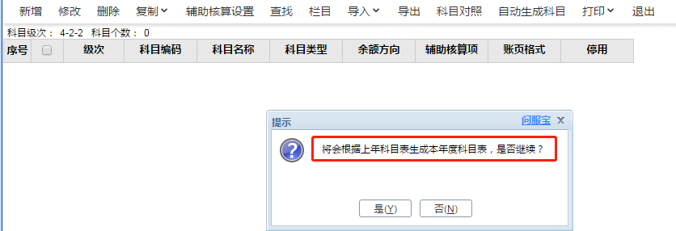

- 最终显示提示框【自动生成科目成功！】，如下图所示：
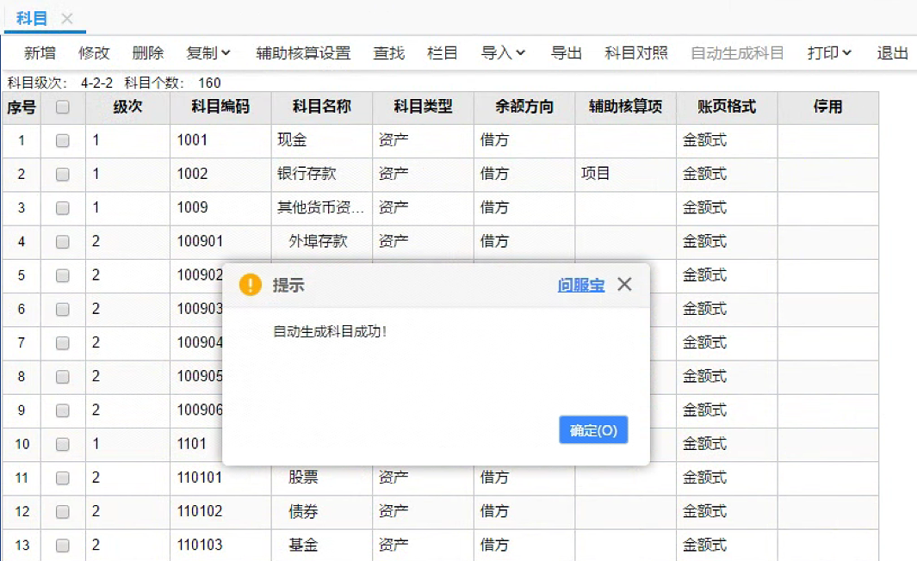
- 科目生成后，则可以做新年度的账，由于上年度 12 月份没有月结，则新年度的科目期初是
没有数据的，如下图所示：

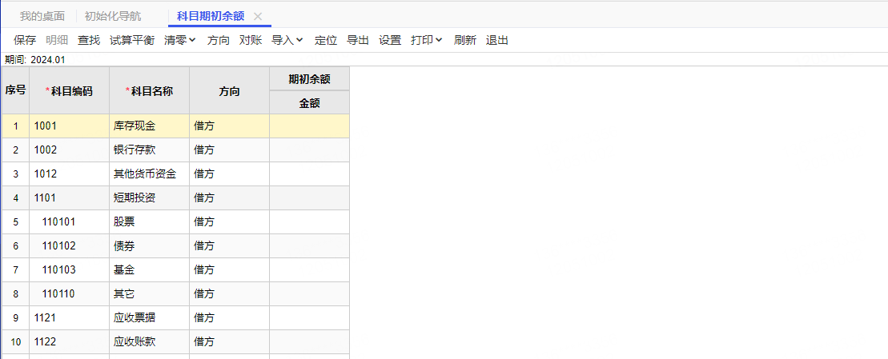

（6）上一年度，结完账后，则会把上年度的科目余额转为新年度的期初余额。
注意：如果是新建的会计期间，则需要在科目档案中点【自动生成科目】在上年12月份没有结账
前不建议去调整科目，建议在上年12月结完账后，再去调整，否则容易造成结转数据错误；如果
次年已经做过科目调整，请先进行科目对照（【基础设置】-【财务信息设置】-【科目】-【科目
对照】）操作再进行数据结转。

三、期间结转
1、期间结转的步骤
期间结转的步骤为：各模块单据处理完毕，业务结账，财务结账，备份账套，更新补丁， 期
间结转，核对数据。
2、期间结转前

准备工作（由于 T+软件期间结账后无法反期间结转，所以在进行期间结转操作前一定要先进行数据备份！）

a、各模块结账（业务结账、财务结账）
a1、业务结账，单击【系统管理】—【基本设置】—【业务结账】。

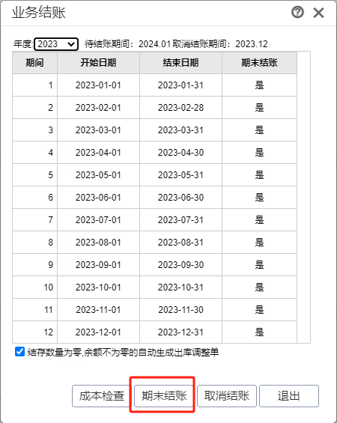

a2、根据自己的需求决定是否选择勾上：【结存数量为零，余额不为零的自动生成出库调整
单】选项，如勾选，若有结存数量为零，余额不为零的，在期末处理时会自动生成出库调整
单；如不勾选则不生成，单击【期末结账】，结转成功后，则会有此提示。

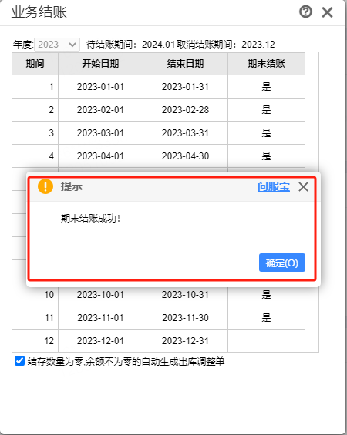

注：如果期末结账失败，那么此时会有具体提示那些单据的业务流程没有完成，根据提示信息
完成对应的操作再重新结账即可。
A3、单击【系统管理】—【基本设置】—【财务结账】点击【下一步】，如下图所示：

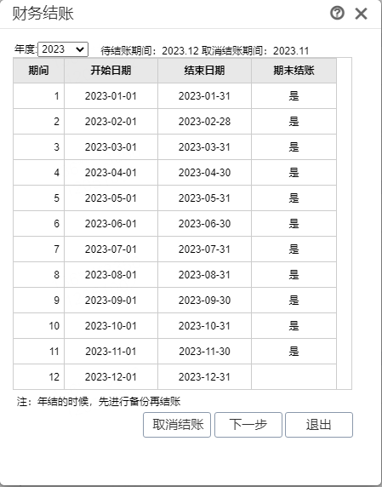
A4、系统自动进行对账，对账成功后点击【下一步】，系统会有通过工作检查的提示信息，点
击【结账】按钮就完成了财务模块的结账了，如下图所示：

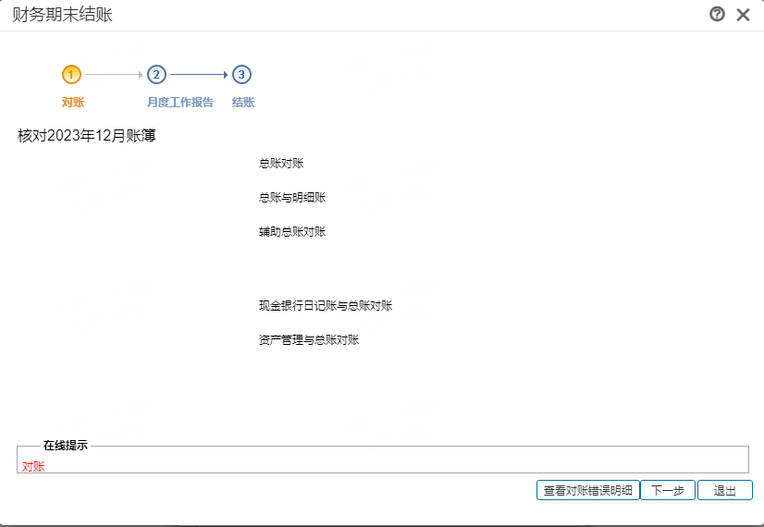
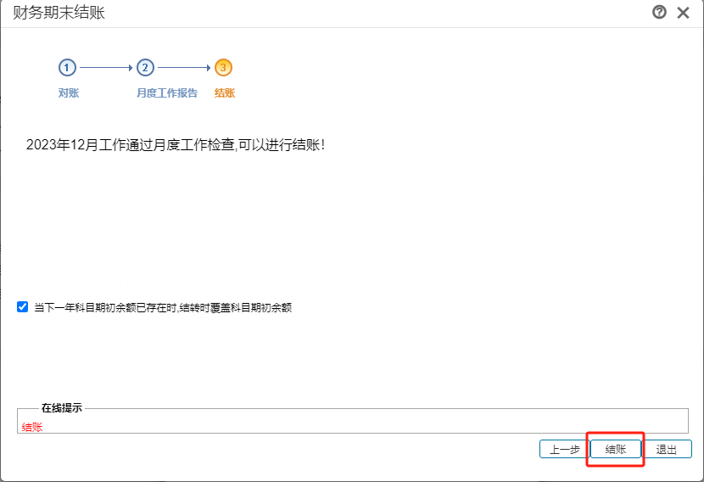

B、账套备份（用账套维护工具或账套管理中备份）
b1、用系统管理员 admin 用户登入系统管理进行账套备份，选中要备份的账套再点“备份”按
钮，如下图所示：
b2、选择账套备份路径，软件默认备份放在安装目录下，可以在账套备份提示窗口单击【浏览
】按钮更改备份的账套存放的路径，如下图所示：
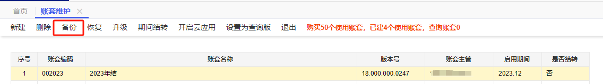
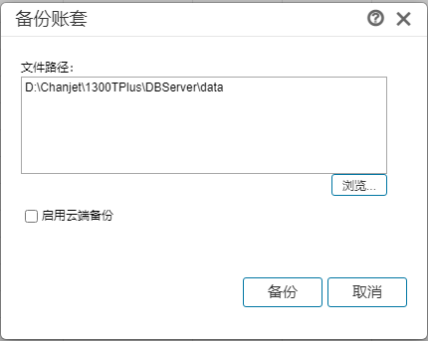

b3、我们也可以使用 T+账套维护工具备份账套，操作步骤如下：依次单击【开始】— 【所有
程序】—【畅捷通 T+】—【工具箱】—【T+账套维护工具】选择【账套备份】页签， 点击【备份
】按钮，如下图所示：
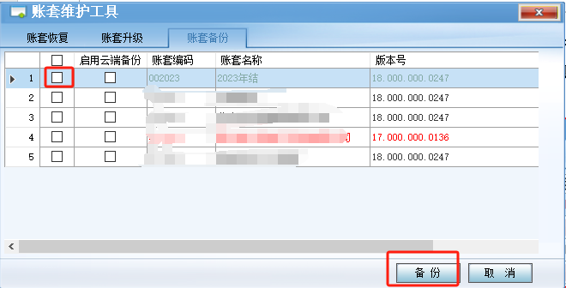
C、 账套校检（将 b 步骤中备份的账套恢复进 T+软件进行检查，查看能否成功恢复来判断备
份文件是否正常）
c1、同样是用系统管理员 admin 身份登录系统管理，点击【账套维护】-【恢复】，【恢复类
型】选择【本地文件恢复】，【恢复账套方式】选择【新建账套】，输入账套号和账套名称（与之
前备份的账套号和账套名称尽量区分开来），点击浏览按钮，选择之前备份的文件，如下图所示：

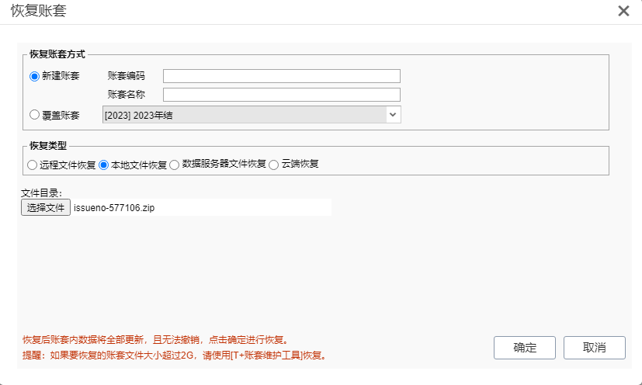
c2、系统会提示超过 2G 的账套，请使用账套维护工具进行恢复，直接点击确定跳过即可， 等
待、账套是否能够成功恢复。
（2）安装对应 T+软件最新补丁，补丁下载地址：
https://service.chanjet.com/product/goods/goods-detail?id=53aaa40295d458e44f5d3ce5，如下图为下载 T+18.0 的补丁包图示：
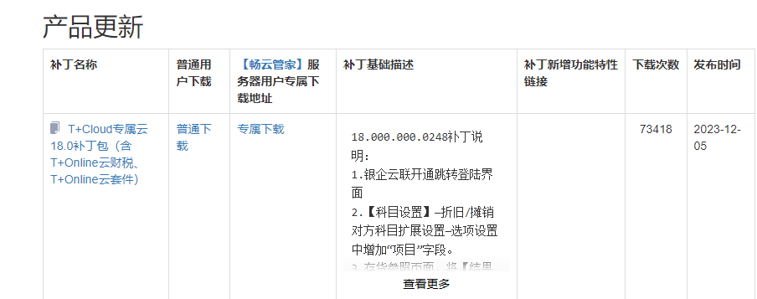

a、下载后是一个压缩包，解压后有一个如 Tplus18.000.000.0248.exe 名称的文件，直
接双击，【安装】过程依次点击【下一步】进行安装;
b、安装快完成时，会有 T+服务器配置图示，直接点击确定即可，确定后重启 T+的相关
服务补丁安装就完成了;
C、安装过程中，会弹出【账套维护工具】窗口，此时将账套显示为红色的选中，再点击【升级】进行升级即可，或使用admin登录【系统管理】的【账套维护】进行升级亦可。
（2）单据录入情况说明：因为 T+的期间结转可以选择任意期间进行结转，所以单据录入的话
不存在特别的要求（比如说我做到了 2023 年 12 月，想从 2023 年 1 月 1 号进行期间结转也是
可以的）。
3、期间结转中
（1）期间结转的流程
a、使用系统管理员 admin 登录【系统管理】，点击【账套维护】，如下图所示：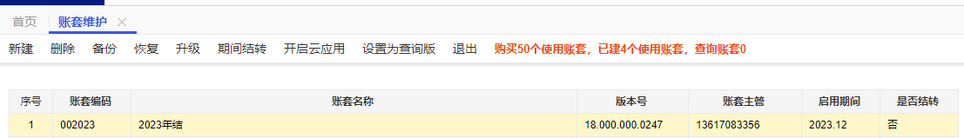

b、选中要进行期间结转的账套，点击“期间结转”，如下图所示：
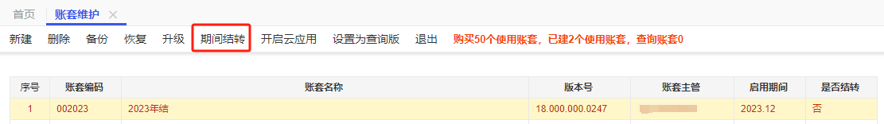
c、此时需要注意选择账套结转期间，这里可以是任意一个已经结账的期间，如下图所示的结转情况是 2023 年 12 月进行期间结转，同时新建2024的期间：
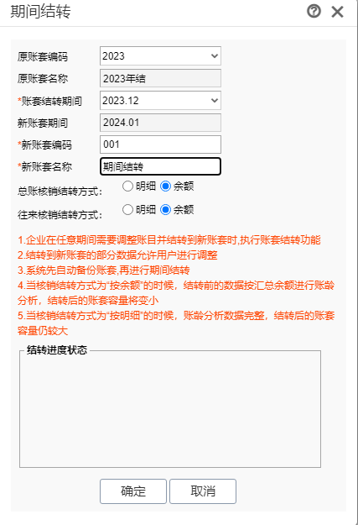

4、期间结转后

- 期间结转后对账（如从 2023年 12 月期间结转至 2024年 1 月）

期间结转后账套 | 原账套
科目期初余额 | 2023 年 12 月总账余额表期末余额
现金流量期初：无（总账启用期间为第一会计期间，不允许维护现金流量期初！）
库存期初 | 2023 年 12 月存货总账结存数量和金额
往来期初：按明细结转，显示“无”（注：期间结转过来的往来期初余额不允许查看，数据显示在应收/应付总账和明细账中，付款核销时可以过滤出来。），按余额结转时，可以
查看。
现金银行期初 | 现金银行余额表（现金银行-现金银行账-现金银行余额表）

会计科目是否可以删除？
a、未使用，或者没有期初余额及凭证的科目，期间结转后可以直接进行删除、修改（包括修改辅助项）
b、有期初余额，并挂了辅助核算的科目，可以取消辅助项，科目期初中也自动删除了辅助明细；没有启用辅助核算的，可以修改为挂上辅助核算，指定对应的辅助项目即可。

期间结转后那些数据可以跨年联查吗？
不可以，期间结转后没有跨年查询的说法，因为期间结账是数据库后台是 2 个数据库了，所以只要上年度有单据数据结转至新年度，在新年度的相应账表中便可查看得到，未结转过来的数据需到期间结转前的账套中查询，具体可以参照第（5）点单据结转情况。

期间结转后的期初数据是否可改？哪些可改？哪些不可改？

期初单据类型 | 可改 | 不可改 | 备注
科目期初 | √ |  | 科目期初可增加、清空或修改，辅助核算期初也  可修改、删除及增行
现金流量期初 |  | √ | 现金流量期初会提示总账启用期间为第一会计期  间，不允许维护现金流量期初
库存期初 | √ |  | 移动平均、全月平均可以修改；个别计价、先进  先出不让修改
往来期初余额 | √ | √ | 按明细结转，往来期初余额会提示期间结转过来  的往来期初余额不允许查看，可以在业务往来的

应收应付总账或应收应付明细账中看到各往来单位的期初
按余额结转，往来期初可以查看并且可以修改， 但往来期初并不一定与上年往来期未一致，例如： 收款单业务类型是直接收款，没有与销货单核销， 则上年应收总账中会扣减此笔数据，而下一年科目期初中不包括此笔数据，因为此张单据会结转
成正常业务单据，后续可以直接选单核销。
现金银行期初  余额 | √
银行对账 | √
固定资产期初 | √
期初销货单 | √ |  | 已执行完的期初销货单不会结转（执行完是指期初销货单生成了销售出库单），没有执行完的会结转过来，期初销货单可以修改，若被后续执行，  则不允许修改
期初进货单 | √ |  | 已执行完的期初进货单不会结转（执行完是指期初进货单生成了采购入库单），没有执行完的会结转过来，期初进货单可以修改，若被后续执行，  则不允许修改
期初暂估入库  单 |  | √ | 不管期初暂估入库单是否执行完毕，均会结转，  且不管是否被后续执行，则不允许修改
期初销售出库 |  | √ | 不管期初销售出库单是否执行完毕，均会结转，且不管是否被后续执行，则不允许修改

备注：按明细结转过来的往来期初余额不允许查看，如果想要查看上年往来余额，可以查看应收/应付总账和明细账中的期初余额（注意：明细账查询的时候需要将余额字段显示为显示， 否则查看不到）。

期间结转前后单据结转情况？ （注：下表中，“-”代表不存在这种情况，“是”代表结转后依然存在新帐套中，“否”代表结转后不存在新帐套中）
- 按明细结转情况如下：

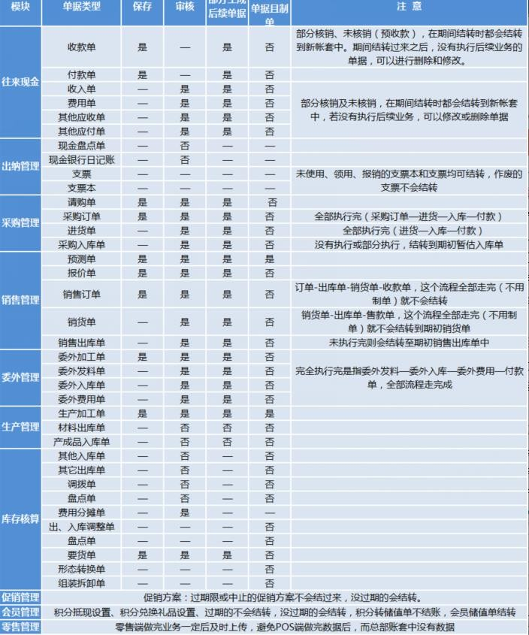

b、按余额结转情况如下：
- 采购管理
采购订单：保存、审核、订单—进货单，订单—采购入库单，这四种状态会结转；订单—进货单—入库，则不会结转。
进货单：进货单—入库单单据不结转，直接体现在往来期初中；进货单—付款单，则会结转
至期初进货单，方便后续流转生成入库单。
采购入库单：入库单—进货单，单据不结转；入库单没有生成进货单，则结转成期初暂估入库单。
- 销售管理
销售订单：保存、审核、订单—销货单，订单—销售出库单，这四种状态会结转；订单—销货单—出库，则不会结转。
销货单：销货单—出库单单据不结转，直接体现在往来期初中；销货单—收款单，则会结转至期初销货单，方便后续流转生成销售出库单。
销售出库单：出库单—销货单，单据不结转；出库单没有生成销货单，则结转成期初销售出库单，方便后续流转生成销货单。
- 往来现金管理
1、收款单、付款单：以收款单为例，只有直接收款没核销或直接收款对应的销货单存在未结款数据，则会结转成正常单据，可以被后续单据参照。已经核销完的直接收款单,也会结转过来,单据上显示已核销，不能被后续参照。预收款会结转成往来期初；普通收款的不结转， 以最后的余额转到往来期初中。
2、收入单、费用单、其他应收单、其他应付单没有核销完的全部转为往来期初。

